Отчет проекта
  - установка kali linux
Кхари Жекка Кализая Арсе
Содержание

Список иллюстраций

Список таблиц

1 Цель работы
Установить ОС Kali Linux в виртуальной машине

2 Выполнение лабораторной работы
Сначала я искаль и скачал файл виртуальной машины из сайта Kali linux (рис. 1 до рис. 3).
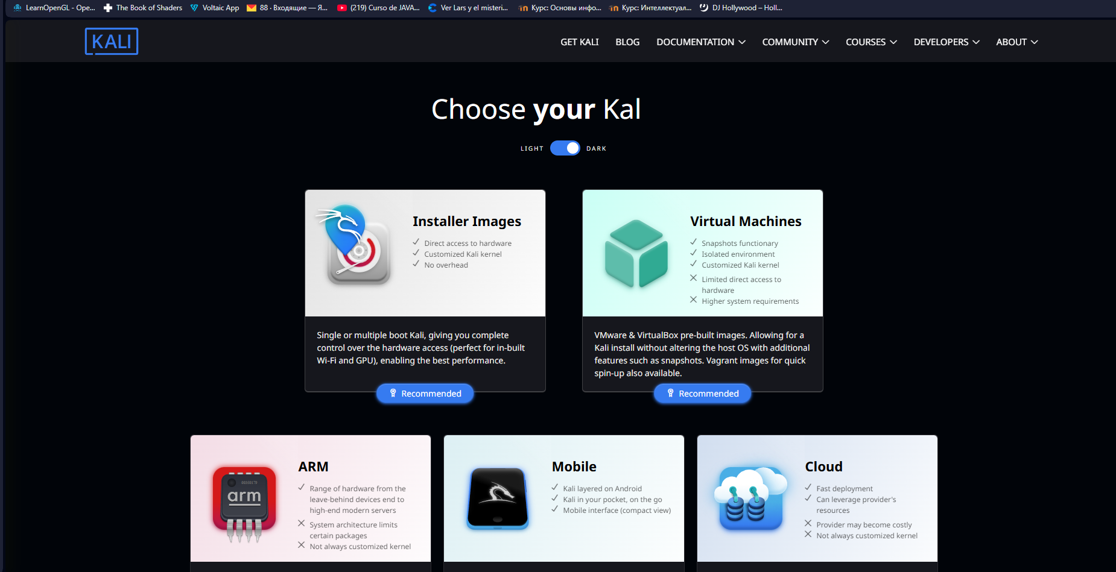
Рис. 1: сайт kali linux
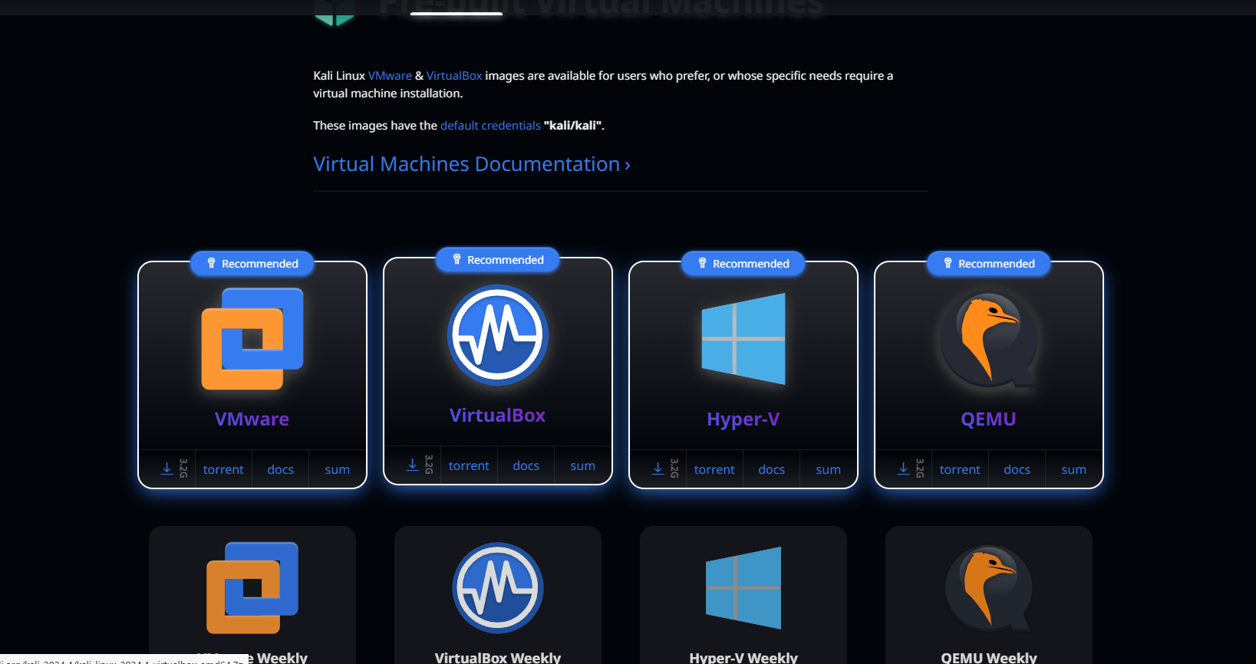
Рис. 2: сайт kali linux
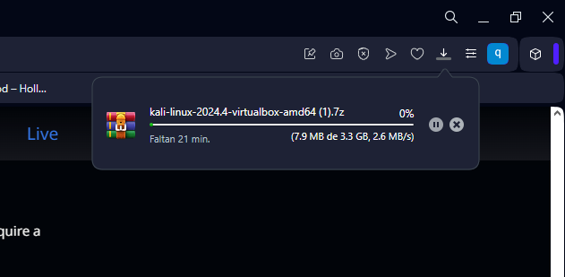
Рис. 3: сайт kali linux
Потом я запутил Virtual Box и добавил новую машину (рис. 4).
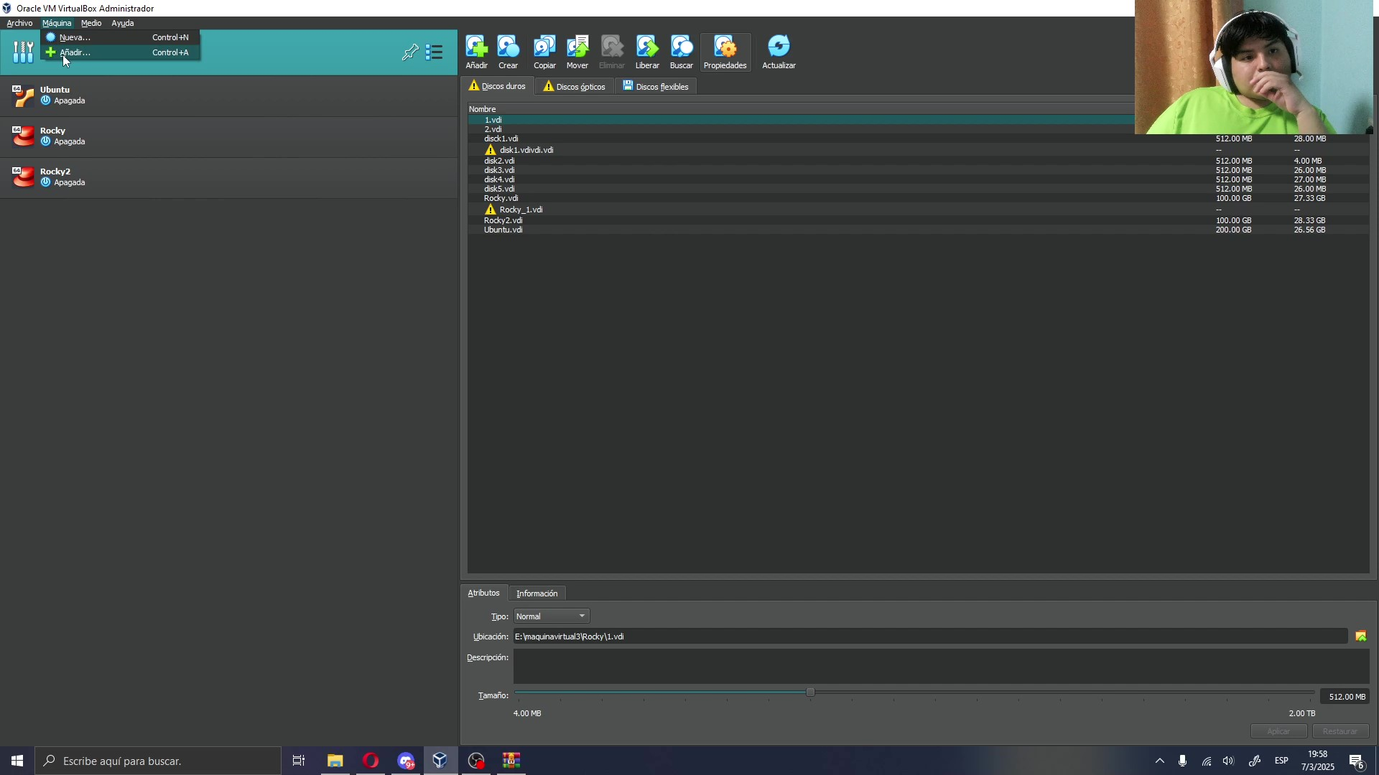
Рис. 4: Virtual Box
Потом из скачанного архива я выбрал файл kali-linux-2024.4-virtualbox-amd64.vbox (рис. 5).
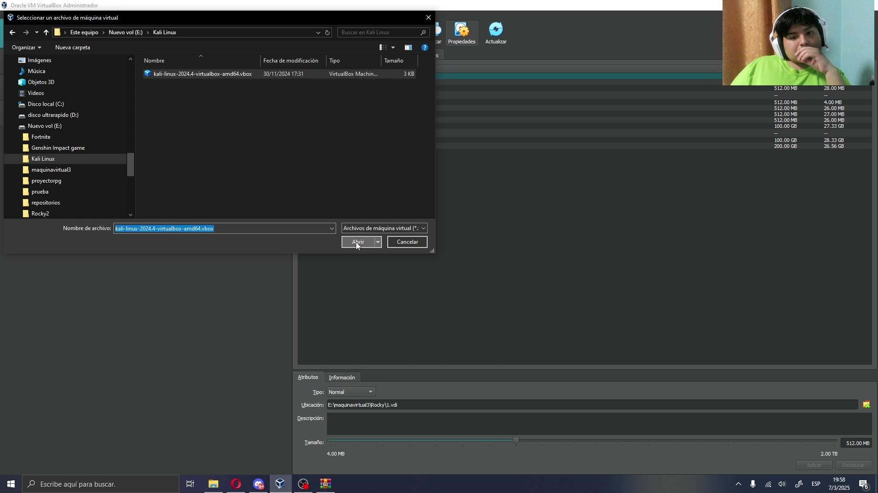
Рис. 5: файл ВМ
Потом я запустил её и выбрал первую опцию чтобы загрузить ОС (рис. 6).
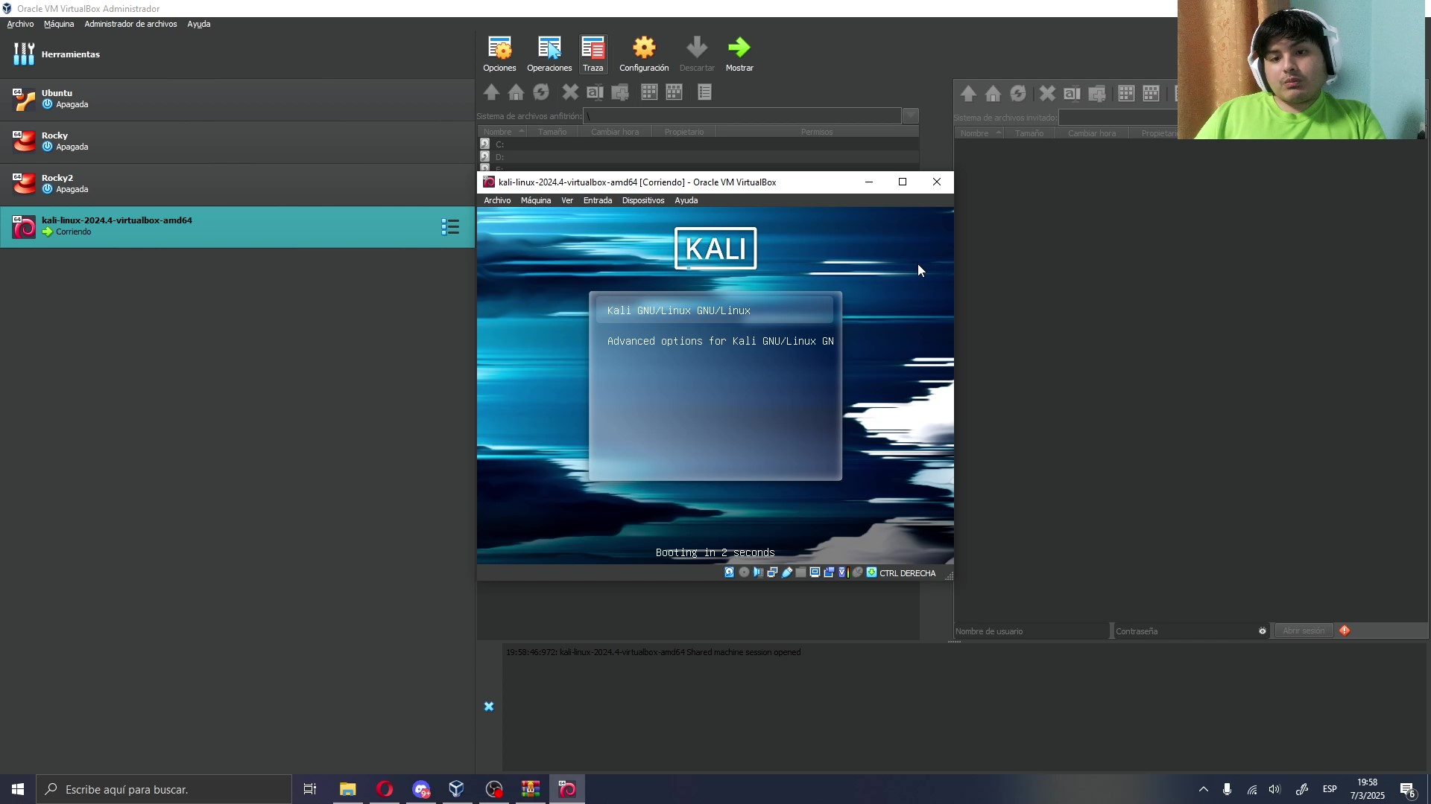
Рис. 6: опции при запуске
Потом в сайте Kali linux я искал Учётные данные по умолчанию, в моей случае были kali/kali, тогда я ввел эти данные при запуске (рис. 7) до (рис. 9).
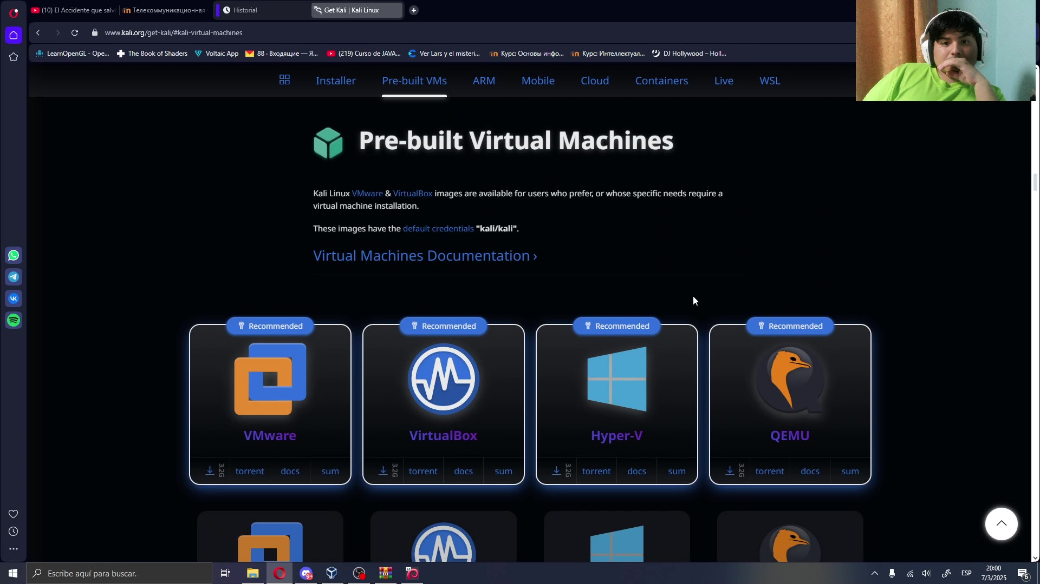
Рис. 7: учетные данные по умолчанию
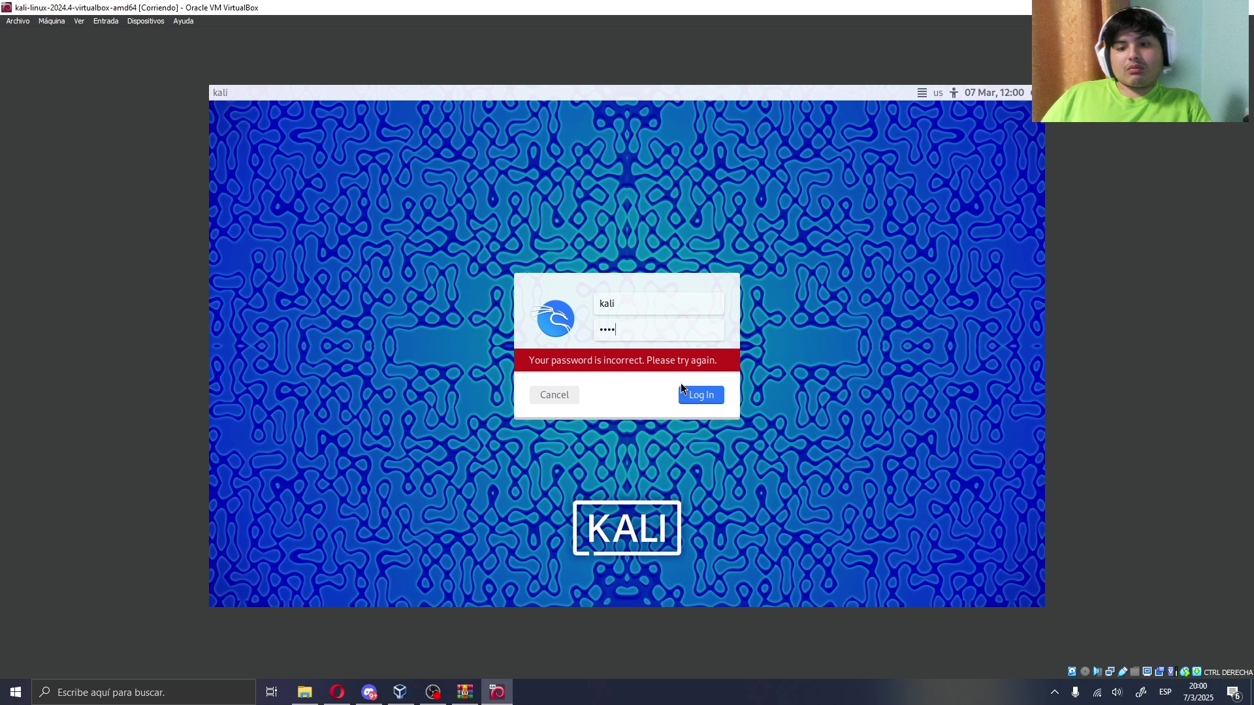
Рис. 8: вход в систему
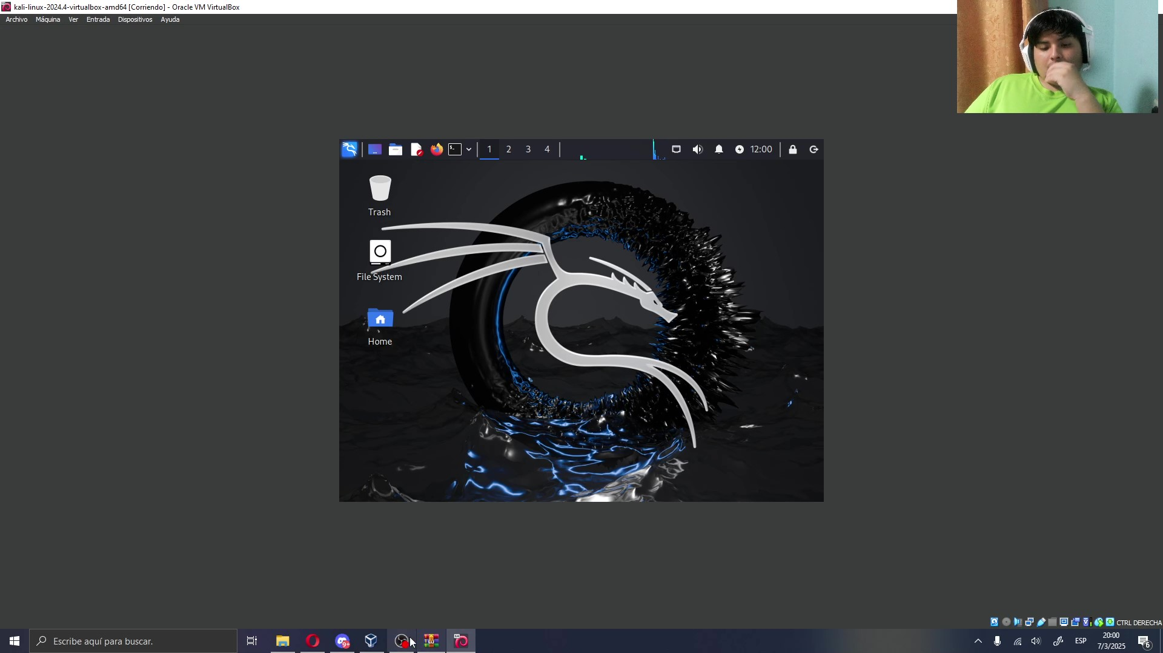
Рис. 9: вход в систему

3 Выводы
В этую лабораторную работу я смог установить kali linux в VB из специального файла скачанного от сайта Kali linux

Список литературы

